

课程设计

课程名称： 物联网传输课程设计

设计名称：基于Zigbee的智能农业大棚环境检测

专业班级： 物联网1501 学号：2015001965

学生姓名：高磊、李浩然、靳治森、董大宽

指导教师： 张昊

2018年 6月 25日

太原理工大学课程设计任务书
学生姓名 | 高磊、李浩然、靳治森、董大宽 | 专业班级 | 物联网1501
课程名称 | 物联网课程设计
设计名称 | 基于Zigbee的智能农业大棚环境检测 |  | 设计周数 | 2
设计  任务  主要  设计  参数 | 运用已学的编程工具及物联网实验箱设计一个《基于Zigbee的智能农业大棚环境检测》系统，该系统可实现如下功能：  1. 读取传感器传输的传感数据，读取至电脑显示。  2. 根据拍摄到的读取到的传感信息，自动开启电机或者开启led调光  3. 温度过高则开启电机，光强过低则开启led调光  设计的基本要求如下：  1.选择合适的传感器来完成农业大棚数据的采集。  2.完成界面的设计。  设计的扩展要求如下：  设计了三种不同样式的折线图使数据展示更直观
设计内容  设计要求 | 1、收集技术资料：理解设计任务、查阅相关资料、搭建开发平台。  2、确定总体设计思想：方案论证比较、确定总体设计方案。  3、感知层和传输层的设计：感知模块的选择、传输模式与接口程序的设计。  4、应用层的设计：各模块的功能说明、程序流程、代码编写。  5、系统调试与运行：验证各项功能的实现。  6、书写设计报告：按照课程设计报告的要求，编写设计报告。
主要参考  资 料 | https://pythonhosted.org/pyserial/ 串口读取  http://echarts.baidu.com/ 动态界面设计  https://jquery.com/ 异步数据交互  https://getbootstrap.com/ 界面框架设计
学生提交  归档文件 | 封面—任务书—目录—课程设计报告-参考文献
注：
1.课程设计完成后，学生提交的归档文件应按照：封面—任务书—说明书—图纸的顺序进行装订上交（大张图纸不必装订）。
2.可根据实际内容需要续表，但应保持原格式不变。

指导教师签名： 日期：

目录
一、ZigBee 开发环境的安装和使用 5
1.1 问题描述 5
1.2 ZigBee 开发环境的安装和使用 6
二、传感器数据手册的分析 8
2.1 CC2530简介 8
2.2 CC2530仿真器 8
2.3 温湿度传感器 9
2.4 光照传感器 9
2.5 烟雾传感器 10
2.6 三轴加速度传感器 11
2.7 触摸传感器 13
2.8 震动传感器 14
2.9 LED和电机控制 14
三、温度传感器实验 16
3.1【实验目的】 16
3.2【实验设备】 16
3.3【实验要求】 16
3.4【实验原理】 16
3.5【实验步骤】 18
3.6【实验结果】 18
3.7【实验总结】 18
四、光敏传感器代码分析及使用 19
4.1 【问题描述】 19
4.2 【光敏传感器】代码分析 19
4.3 【光敏传感器】使用效果 20
项目分工
高磊（组长）：2015001965
分工：智能大棚环境监测系统（系统设计、串口数据收发、折线图动态变化、数据库接口、异步接收数据）
李浩然：2015001970
分工：智能大棚环境监测系统（数据库设计、界面主题）、ZigBee数据分工、组网
靳治森：2015001969
分工：智能大棚环境监测系统（系统日志、模板渲染）
董大宽：2015001964
分工：智能大棚环境监测系统（BS系统静态服务器搭建、二进制数据处理）

1.1 问题描述
熟悉Zigbee协议栈分析，网络配置，数据传输机制/学生掌握的基础知识

Zigbee协议栈：协议栈是协议的具体实现形式，协议栈是协议的实现，可以理解为代码，函数库，供上层应用调用，协议较底下的层与应用是相互独立的。通俗点来理解就是协议栈是协议和用户之间的一个接口，开发人员通过使用协议栈来使用这个协议的，进而实现无线数据收发。

网络配置：组建一个完整的zigbee网状网络包括两个步骤：网络初始化、节点加入网络。ZigBee网络中的节点主要包含三个：终端节点、路由器节点、PAN协调器节点。

协调器节点：ZigBee协调器是网络各节点信息的汇聚点，是网络的核心节点，负责组建、维护和管理网络，并通过串口实现各节点与上位机的数据传递；ZigBee协调器有较强的通信能力、处理能力和发射能力，能够把数据发送至远程控制端。

路由器节点：负责转发数据资料包，进行数据的路由路径寻找和路由维护，允许节点加入网络并辅助其子节点通信；路由器节点是终端节点和协调器节点的中继，它为终端节点和协调器节点之间的通信进行接力。

终端节点：终端节点可以直接与协调器节点相连，也可以通过路由器节点与协调器节点相连。

数据传输机制：
数据传送到主协调器：这种数据传输事务类型由从设备向主协调器传送数据的机制，当从设备希望在信标网络中发送数据给主设备时，首先，从设备要监听网络的信标，当监听到信标后，从设备需要与超帧结构进行同步，在适当的时候，从设备将使用有时隙的CSMA-CA向主协调器发送数据帧，当主协调器接收到该数据帧后，将返回一个表明数据已经成功接收的确认帧，以此表明已经执行完成该数据传输事务。当某个从设备在非信标网络发送数据时，仅需要使用非时隙 CSMA-CA向主协调器发送数据帧，主协调器接收到数据帧后，返回一个表明数据已成功接收的确认帧

主协调器发送数据：这种数据传输事务由主协调器向从设备传送数据的机制当主协调器需要在信标网络中发送数据给从设备时，它会在网络信标中表明存在有要传输的数据信息，此时 ，从设备处于周期地监听网络信标状态，当从设备发现存在有主协调器要发送给它的数据信息时，将采用有时隙的CSMA-CA机制，通过MAC层指令发送一个数据请求命令，主协调器收到数据请求命令后，返回一个确认帧，并采用有时隙的CSMA-CA机制，发送要传输的数据信息帧，从设备收到该数据帧后，将返回一个确认帧，表示该数据传输事务已处理完成，主协调器收到确认帧后，将数据信息从主协调器的信标未处理信息列表中删除。当主协调器需要在非信标网络中传输数据给从设备时，主协调器存储着要传输的数据，将通过与从设备建立数据连接，由从设备先发送请求数据传输命令后，才能进行数据传输。

1.2 ZigBee 开发环境的安装和使用
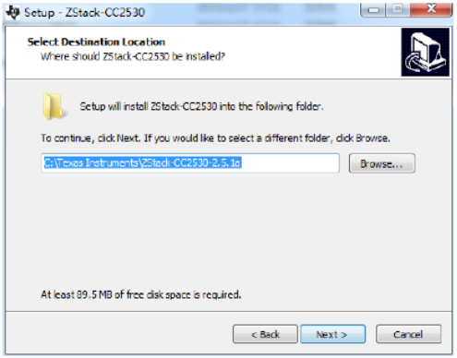

1.2.1 IAR 的安装
进入IAR官网，找到IAR for 8051，可以30天免费试用，网址：https://www.iar.com/iar-embedded-workbench/#!?currentTab=free-trials

1.2.2 下载软件
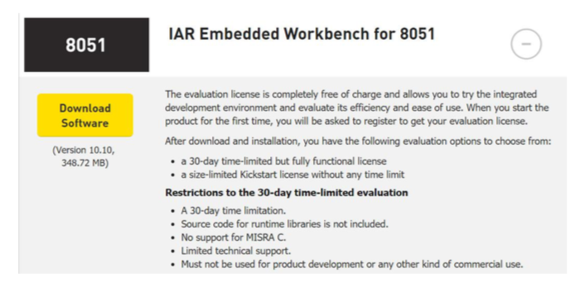

1.2.3 将下载的压缩文件解压，运行setup程序，进行软件的安装
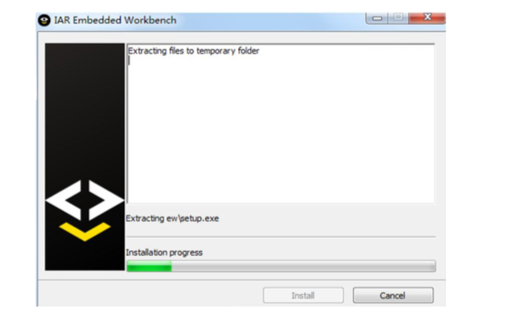

1.2.4 IAR 的使用
1.2.4.1 建立 new workspace，保存为ZigBee_ks.eww
1.2.4.2 建立 new file，保存为ZigBee_main.c，并添加到工作空间中（保存后必须添加到工作空间，否则报错提示找不到源文件）。
1.2.4.3 编写代码，调试，下载进单片机

二、传感器数据手册的分析

2.1 CC2530简介
CC2530单片机是一款完全兼容8051内核，同时支持IEEE 802.15.4协议的无线射频单片机。它有3个不同的存储器访问总线：
·特殊功能寄存器（SFR）
·数据(DATA)
·代码／外部数据( CODE/XDATA)
CC2530单片机使用单周期访问SFR. DALA和主SRAM。当CC2530处于空闲模式时，任何中断可以把CC2530恢复到主动模式。某些中断还可以将CC2530从睡眠模式唤醒。位于系统核心存储器交叉开关使用SFR总线将CPU、DMA控制器与物理存储器和所有的外接设备连接起来。
CC2530的Flash容量可以选择，有32KB、64KB、128KB、256KB，这就是CC2530单片机的在线可编程非易失性存储器，并且映射到代码和外部数据存储器空间。除了保持程序代码和常量以外，非易失性存储器允许应用程序保存必要的数据以保证这些数据在设备重启后可用。使用此功能，可以保存具体网络参数，当系统再次上电后就可以直接加入网络中。

2.2 CC2530仿真器
CC2530仿真器具有在线下载、调试、仿真等功能。仿真器外形非常简洁，只有1个USB接口、1个复位按键和一根仿真线。如图2.11所示：
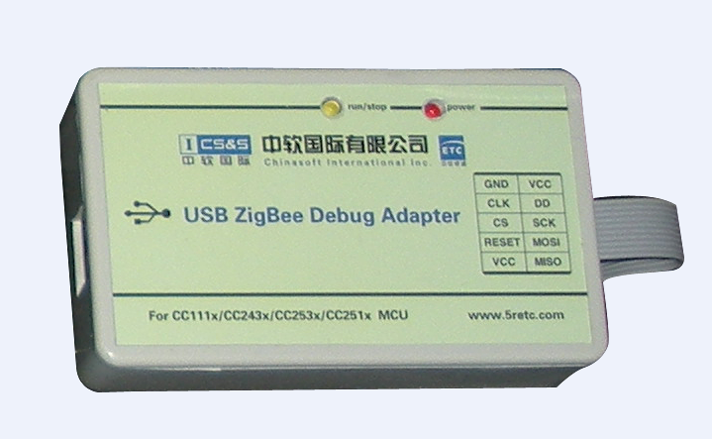
图2.11 CC2530仿真器
USB接口：通过USB接口可以把仿真器与计算机有机地连接起来。仿真器通过此接口与计算机进行通信，要在CC2430/CC2530的ZigBee模块上实现下载、调试(Debug)、仿真等功能都通过此接口来实现。
复位按键：此按键用来实现仿真器的复位，当需要重新下载、调试、仿真时，可通过此按键来实现硬复位。
仿真线：这是一根10芯的下载、调试(DEBUG)、仿真线，通过它与CC2430/CC2530的ZigBee模块进行连接。
仿真器具有以下特点:
1)USB接口，使开发与计算机连接更加简单快捷
2)高速代码下载，提供高达150K Bit/s下载速度，把程序下载到CC2430/2530的ZigBee模块只需要几秒就完成
3)在线下载、调试、仿真
4)硬件断点调试，类似JTAG的硬件断点调试，可实现单步、变量观察等全部C51源代码水平的在线调试DEBUG功能
5)支持IAR的C51编译/调试图形IDE开发平台
6)专业设计，系统稳定可靠，噪声干扰小

2.3 温湿度传感器
SHT10为单片数字温湿度传感器，采用CMOSens专利技术将温度湿度传感器、A/D转换器及数字接口无缝结合，使传感器具有体积小、响应速度快、接口简单、性价比高等特点。其引脚定义如下图所示：
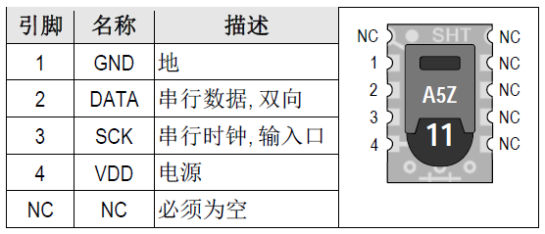
典型应用电路如下图所示：
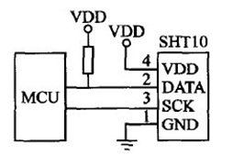

2.4 光照传感器
光敏电阻器是利用半导体的光电效应制成的一种电阻值随入射光的强弱而改变的电阻器；入射光强，电阻减小，入射光弱，电阻增大。光敏电阻器一般用于光的测量、光的控制和光电转换（将光的变化转换为电的变化）。常用的光敏电阻器硫化镉光敏电阻器，它是由半导体材料制成的。光敏电阻器的阻值随入射光线（可见光）的强弱变化而变化，在黑暗条件下，它的阻值（暗阻）可达1~10M欧,在强光条件（100LX）下，它阻值（亮阻）仅有几百至数千欧姆。光敏电阻器对光的敏感性（即光谱特性）与人眼对可见光（0.4~0.76）μm的响应很接近，只要人眼可感受的光，都会引起它的阻值变化。设计光控电路时，都用白炽灯泡（小电珠）光线或自然光线作控制光源，使设计大为简化。
光敏电阻驱动电路和CC2530连接原理图
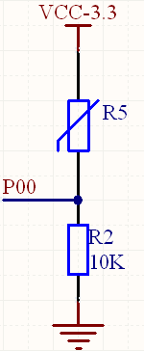

2.5 烟雾传感器
MQ-2气体传感器所使用的气敏材料是在清洁空气中电导率较低的二氧化锡(SnO2)。当传感器所处环境中存在可燃气体时，传感器的电导率随空气中可燃气体浓度的增加而增大简单的电路即可将电导率的变化转换为与该气体浓度相对应的输出信号。MQ-2气体传感器对液化气、丙烷、氢气的灵敏度高，对天然气和其它可燃蒸汽的检测也很理想。这种传感器可检测多种可燃性气体，是一款适合多种应用的低成本传感器。传感器如下图所示：
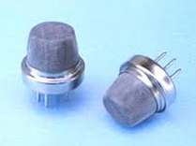
1、MQ-2气体传感器主要特点如下：
◆在较宽的浓度范围内对可燃气体有良好的灵敏度；
◆对液化气、丙烷、氢气的灵敏度较高；
◆长寿命、低成本；
◆简单的驱动电路即可。
2、MQ-2和CC2530连接原理图
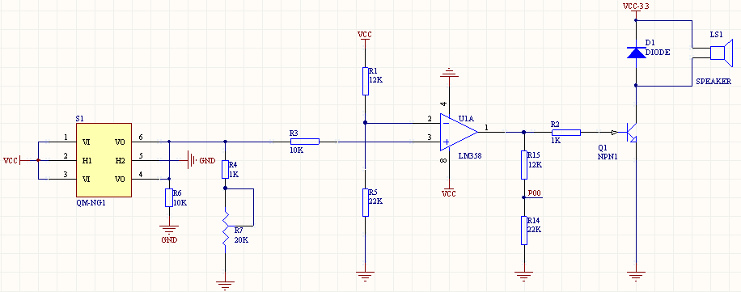
如果检测到烟雾报警，P0_0处检测到高电平，否则，保持低电平。

2.6 三轴加速度传感器
目前的加速度传感器有多种实现方式，主要分为压电式、电容式以及热感式，我们所使用的ADXL335以及市面上绝大多数加速度传感器均采用了电容式。电容式加速度计能够检测不同方向的加速度或震动等运动状况。其主要原理为利用硅的机械性质设计出可移动机构，机构中包括两组硅梳齿，一组固定，另一组随物体的运动移动；前者相当于一个固定的电极，后者的功能是可移动电极。当移动电极产生了位移，就会随之产生电容值的改变，该电容差值会传送给一颗接口芯片并由其输出电压值。
加速度传感器目前主要用于手机、游戏机、硬盘保护电路、图像去抖动等设备，它可以用来检测物体方向变化、角度变化、运动状态、加速度变化等。
CC2530通过读取X、Y、Z三轴的电压，即可得到对应的加速度值。

- ADXL335特点：
◆ 具备X、Y、Z三轴感知功能；
◆ 满量程-3G到+3G；
◆ 电压输出；
◆ 小体积封装，4mm x 4mm x 1.45mm；
◆ 低功耗，工作电流低至350uA；
◆ 单电源供电：1.8V至3.6V；
◆ 可抗10000g的冲击力；

2、引脚图
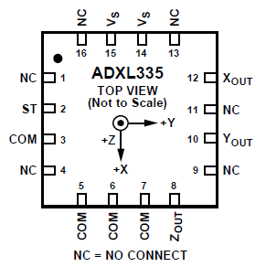
NC：悬空；
ST：自测；
COM：公共端，接地；
Zout：Z轴电压输出端；
Yout：Y轴电压输出端；
Xout：X轴电压输出端；
Vs： 电源输出；
3、SHT10和CC2530连接原理图
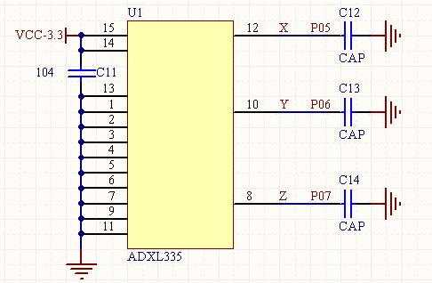

2.7 触摸传感器
目前，触控开关可分为机械触控开关、双片导电触控开关、单片触发、电阻膜或导电膜压感开关、电容指触开关等这几种，下面我们先了解下各种触控开关的原理。
◆ 机械轻触开关：仍然是传统的按钮开关，只是改进后行程短，所需按下的距离小而已。
◆双片导电开关：前端是两个电极片，里边是一个放大电路，将手指触摸时在两个极片中形成的电流放大，并驱动后级电路，实现开关或控制功能。
◆单片触发开关：前端只有一个电极，手碰后人体作为天线接收了从空间吸收到的电磁波并通过电极送进电路中，电路是一个高增益的放大电路，可以把很小的信号放大，并用这个信号来触发后级电路实现开关或控制功能。由于要放大很小的信号，需要较高的输入阻抗，这种电路抗静电能力较弱，很容易静电损坏。
◆电容指触开关：使用特殊形状设计的PCB(印刷线路板)形成的电容来作为是否触摸的触发条件，一般使用硬性的FR-4基材，这种材料制成的电容触板电容基数小，指触后电容改变明显，效果好。通过一个SLOPE电路或频压转换电路实现对电容变化的判别，最后确定是否有手指触碰。这是最高级的一种，IPOD上就采用了。但它也由于前端的阻抗高，有静电击穿的危险，例如康佳有一款液晶电视就因为使用了抗静电性能较低的指触开关模块而有大量用户返修。
触摸传感器模块使用的是单片出发开关，原理图和连接方式如下图所示：
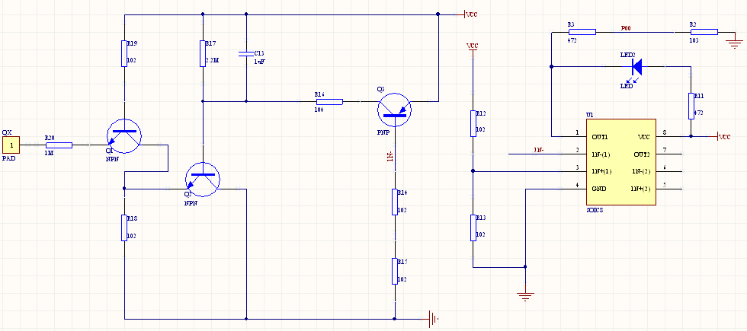
由原理图可以看出，只要检测P00出的电压即可得到触摸的状态。

2.8 震动传感器
振动探测器可分为：机械式振动探测器、惯性棒电子式振动探测器、电动式振动探测器、压电晶体振动探测器、电子式全面型振动探测器等多种类型，可广泛应用于各种墙体、玻璃、ATM机、保险柜、库房门窗、机动车等场合的防盗装置中。
震动传感器模块采用机械式震动传感器，输出信号为开关量，原理图和连接方式如下图所示。
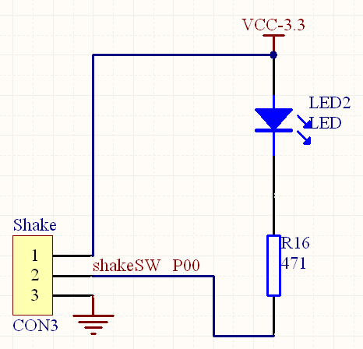

2.9 LED和电机控制
- LED控制电路和CC2530连接原理图如下所示
从原理图可以看出，四个独立的IO口控制四个LED，当控制LED的IO口为低电平时，
LED点亮，当IO口为高电平时LED熄灭。
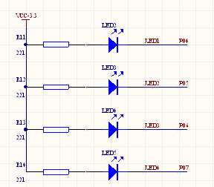
2、电机控制电路和CC2530连接原理图
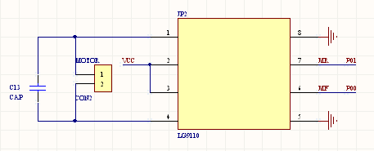
由原理图可以看出，通过CC2530的P0_0和P0_1实现对电机的控制，当P0_0等于P0_1时，电机停止转动；当P0_0不等于P0_1时，电机转动，反转两个IO口的电平即可实现正反转。

三、温度传感器实验

3.1【实验目的】
1、了解SHT1X系列温湿度传感器的使用方法；
2、掌握在Z-STACK协议中添加温湿度传感器采集数据的方法。
3、掌握在Z-STACK任务中添加事件的方式；
4、掌握周期性事件的处理方法。

3.2【实验设备】
1、装有IAR8.10软件的PC机一台；
2、CC2530仿真器一台；
3、物联网教学实验平台试验箱一台。

3.3【实验要求】
1、编程要求：按照实验步骤实现应用程序
2、实现功能：温湿度传感器节点周期性(1Hz)向协调器报告采集到的温湿度值。

3.4【实验原理】
SHT10为单片数字温湿度传感器，采用CMOSens专利技术将温度湿度传感器、A/D转换器及数字接口无缝结合，使传感器具有体积小、响应速度快、接口简单、性价比高等特点。其引脚定义如下图所示：
典型应用电路如下图所示：

1、 SHT10的主要特点如下：
◆相对湿度和温度的测量兼有露点输出；
◆全部校准，数字输出；
◆接口简单（2-wire）,响应速度快；
◆超低功耗，自动休眠；
◆出色的长期稳定性；
◆超小体积（表面贴装）；
◆测湿精度±4.5%RH，测温精度±0.5℃（25℃）。
2、电源引脚（VDD、GND）
SHT10的供电电压为2.4V～5.5V。传感器上电后，等待11ms，从“休眠”状态恢复，在此期间不发送任何指令。电源引脚（VDD和GND）之间可增加1个100nF的电容器，用于去耦滤波。
3、串行接口
SHT10的两线串行接口（bidirectional 2-wire）在传感器信号读取和电源功耗方面都做了优化处理，其总线类似I2C总线但并不兼容I2C总线。
①串行时钟输入（SCK）。SCK引脚是MCU与SHTIO之问通信的同步时钟，由于接口包含了全静态逻辑，因此没有最小时钟频率。
②串行数据（DATA）。DATA引脚是1个三态门，用于MCU与SHT10之间的数据传输。DATA的状态在串行时钟SCK的下降沿之后发生改变，在SCK的上升沿有效。在数据传输期间，当SCK为高电平时，DATA数据线上必须保持稳定状态。
为避免数据发生冲突，MCU应该驱动DATA使其处于低电平状态，而外部接1个上拉电阻将信号拉至高电平。
4、总线时序
请参照SHT10数据手册操作。
5、SHT10和CC2530连接原理图
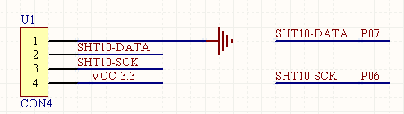

3.5【实验步骤】
1、编写基于Z-STACK的SHT10驱动；
2、在温湿度节点代码中添加传感器采集数据的事件；
3、在协调器代码中处理接收到的温湿度消息；
4、分别烧写网关和传感器对应的代码；
5、通过串口助手观察温湿度数据，串口助手设置如下图所示，以后所有试验采用同样设置。
注：串口号需要根据实际情况进行选择。

3.6【实验结果】
在串口助手数据接收窗口，观察到如下图所示：
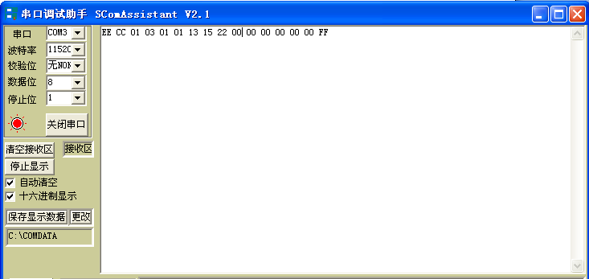
可以得到当前温度值0x0113，湿度值0x1522，经过换算温度值为：27.5度，湿度值为54.1%。

3.7【实验总结】
这个实验实现了温湿度实时采集的功能，知识点包括：
1、SHT1X驱动程序；
2、周期消息的设置；
3、串口收发函数的使用；
4、事件的设置。

学生描述已掌握的CC2530-光敏传感器的功能、作用

光敏电阻器是利用半导体的光电效应制成的一种电阻值随入射光的强弱而改变的电阻器；入射光强，电阻减小，入射光弱，电阻增大。光敏电阻器一般用于光的测量、光的控制和光电转换（将光的变化转换为电的变化）。常用的光敏电阻器硫化镉光敏电阻器，它是由半导体材料制成的。光敏电阻器的阻值随入射光线（可见光）的强弱变化而变化，在黑暗条件下，它的阻值（暗阻）可达1~10M欧,在强光条件（100LX）下，它阻值（亮阻）仅有几百至数千欧姆。光敏电阻器对光的敏感性（即光谱特性）与人眼对可见光（0.4~0.76）μm的响应很接近，只要人眼可感受的光，都会引起它的阻值变化。设计光控电路时，都用白炽灯泡（小电珠）光线或自然光线作控制光源，使设计大为简化。

4.2 【光敏传感器】代码分析
1、 void SerialApp_Init( uint8 task_id )
{
……
P0SEL |= 0x01; //打开P0_0口的ADC功能
P0DIR &= ~0x01; //将P_0设置为输入模式
……
}
函数功能说明：将P0_0设置为ADC.0模式。

2、uint16 HalAdcRead (uint8 channel, uint8 resolution)
该函数由系统提供，位于hal_adc.c中。
功能：读取ADC转换的结果；
参数：channel，ADC通道选择，0到7可选；
resolution，ADC精度选择，8bit、10bit、12bit、14bit可选；
返回值：ADC转换的结果。
3、#define PHOTO_READ_EVT 0x0004
上面的宏定义了光敏电阻采集数据事件，下面的代码段用来在协议栈中采集传感器数据。
if ( events & PHOTO_READ_EVT ) //查看光敏电阻状态
{
//光敏电阻连接在P0_0上，第一个参数必须是HAL_ADC_CHANNEL_0，采用10bit精度。
PhotoResult=HalAdcRead(HAL_ADC_CHANNEL_0 ,HAL_ADC_RESOLUTION_10); //0-512
UART0_Format.Command = 0x01;
UART0_Format.Data[0] = PhotoResult>>8; //保存ADC结果
UART0_Format.Data[1] = PhotoResult;
osal_set_event(SerialApp_TaskID, SERIALAPP_SEND_EVT); //发送RF消息
//周期性采集光敏电阻ADC结果
osal_start_timerEx(SerialApp_TaskID, PHOTO_READ_EVT, 5000);
return ( events ^ PHOTO_READ_EVT );
}

4.3 【光敏传感器】使用效果

